2010年全国统一高考数学试卷（理科）（新课标）
一、选择题（共12小题，每小题5分，满分60分）
1．（5分）已知集合A={x∈R||x|≤2}}，，则A∩B=（ ）
A．（0，2） B．[0，2] C．{0，2} D．{0，1，2}
2．（5分）已知复数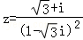，是z的共轭复数，则=（ ）
A． B． C．1 D．2
3．（5分）曲线y=在点（﹣1，﹣1）处的切线方程为（ ）
A．y=2x+1 B．y=2x﹣1 C．y=﹣2x﹣3 D．y=﹣2x﹣2
4．（5分）如图，质点P在半径为2的圆周上逆时针运动，其初始位置为P₀（，﹣），角速度为1，那么点P到x轴距离d关于时间t的函数图象大致为（ ）
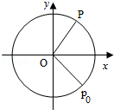
A．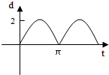 B．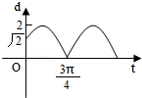
C．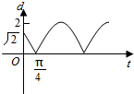 D．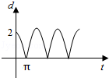
5．（5分）已知命题p₁：函数y=2^{x}﹣2^{﹣x}在R为增函数，p₂：函数y=2^{x}+2^{﹣x}在R为减函数，则在命题q₁：p₁∨p₂，q₂：p₁∧p₂，q₃：（￢p₁）∨p₂和q₄：p₁∧（￢p₂）中，真命题是（ ）
A．q₁，q₃ B．q₂，q₃ C．q₁，q₄ D．q₂，q₄
6．（5分）某种种子每粒发芽的概率都为0.9，现播种了1000粒，对于没有发芽的种子，每粒需再补种2粒，补种的种子数记为X，则X的数学期望为（ ）
A．100 B．200 C．300 D．400
7．（5分）如果执行如图的框图，输入N=5，则输出的数等于（ ）
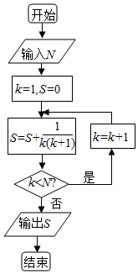
A． B． C． D．
8．（5分）设偶函数f（x）满足f（x）=2^{x}﹣4（x≥0），则{x|f（x﹣2）＞0}=（ ）
A．{x|x＜﹣2或x＞4} B．{x|x＜0或x＞4}
C．{x|x＜0或x＞6} D．{x|x＜﹣2或x＞2}
9．（5分）若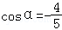，α是第三象限的角，则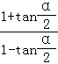=（ ）
A． B． C．2 D．﹣2
10．（5分）设三棱柱的侧棱垂直于底面，所有棱长都为a，顶点都在一个球面上，则该球的表面积为（ ）
A．πa² B．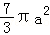 C．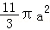 D．5πa²
11．（5分）已知函数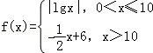，若a，b，c互不相等，且f（a）=f（b）=f（c），则abc的取值范围是（ ）
A．（1，10） B．（5，6） C．（10，12） D．（20，24）
12．（5分）已知双曲线E的中心为原点，P（3，0）是E的焦点，过P的直线l与E相交于A，B两点，且AB的中点为N（﹣12，﹣15），则E的方程式为（ ）
A．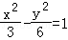 B．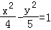 C．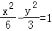 D．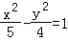

二、填空题（共4小题，每小题5分，满分20分）
13．（5分）设y=f（x）为区间[0，1]上的连续函数，且恒有0≤f（x）≤1，可以用随机模拟方法近似计算积分，先产生两组（每组N个）区间[0，1]上的均匀随机数x₁，x₂，…x_{N}和y₁，y₂，…y_{N}，由此得到N个点（x_{i}，y_{i}）（i=1，2，…，N），再数出其中满足y_{i}≤f（x_{i}）（i=1，2，…，N）的点数N₁，那么由随机模拟方案可得积分的近似值为 ．
14．（5分）正视图为一个三角形的几何体可以是 （写出三种）
15．（5分）过点A（4，1）的圆C与直线x﹣y=1相切于点B（2，1），则圆C的方程为 ．
16．（5分）在△ABC中，D为边BC上一点，BD=DC，∠ADB=120°，AD=2，若△ADC的面积为，则∠BAC= ．

三、解答题（共8小题，满分90分）
17．（12分）设数列满足a₁=2，a_{n+1}﹣a_{n}=3•2^{2n﹣1}
（1）求数列{a_{n}}的通项公式；
（2）令b_{n}=na_{n}，求数列{b_{n}}的前n项和S_{n}．

18．（12分）如图，已知四棱锥P﹣ABCD的底面为等腰梯形，AB∥CD，AC⊥BD，垂足为H，PH是四棱锥的高，E为AD中点
（Ⅰ）证明：PE⊥BC
（Ⅱ）若∠APB=∠ADB=60°，求直线PA与平面PEH所成角的正弦值．
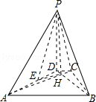

19．（12分）为调查某地区老年人是否需要志愿者提供帮助，用简单随机抽样方法从该地区调查了500位老年人，结果如表：
性别  是否需要志愿者 | 男 | 女
需要 | 40 | 30
不需要 | 160 | 270
（1）估计该地区老年人中，需要志愿者提供帮助的比例；
（2）能否有99%的把握认为该地区的老年人是否需要志愿者提供帮助与性别有关？
（3）根据（2）的结论，能否提出更好的调查方法来估计该地区的老年人中需要志愿者提供帮助的老年人比例？说明理由．
P（K²≥k） | 0.050 | 0.010 | 0.001
 | 3.841 | 6.635 | 10.828
附：K²=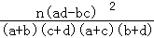．

20．（12分）设F₁，F₂分别是椭圆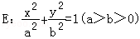的左、右焦点，过F₁斜率为1的直线ℓ与E相交于A，B两点，且|AF₂|，|AB|，|BF₂|成等差数列．
（1）求E的离心率；
（2）设点P（0，﹣1）满足|PA|=|PB|，求E的方程．

21．（12分）设函数f（x）=e^{x}﹣1﹣x﹣ax²．
（1）若a=0，求f（x）的单调区间；
（2）若当x≥0时f（x）≥0，求a的取值范围．

22．（10分）如图：已知圆上的弧，过C点的圆的切线与BA的延长线交于E点，证明：
（Ⅰ）∠ACE=∠BCD．
（Ⅱ）BC²=BE•CD．
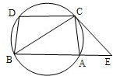

23．（10分）已知直线C₁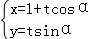（t为参数），C₂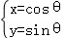（θ为参数），
（Ⅰ）当α=时，求C₁与C₂的交点坐标；
（Ⅱ）过坐标原点O做C₁的垂线，垂足为A，P为OA中点，当α变化时，求P点的轨迹的参数方程，并指出它是什么曲线．

24．（10分）设函数f（x）=|2x﹣4|+1．
（Ⅰ）画出函数y=f（x）的图象：
（Ⅱ）若不等式f（x）≤ax的解集非空，求a的取值范围．

2010年全国统一高考数学试卷（理科）（新课标）
参考答案与试题解析

一、选择题（共12小题，每小题5分，满分60分）
1．（5分）已知集合A={x∈R||x|≤2}}，，则A∩B=（ ）
A．（0，2） B．[0，2] C．{0，2} D．{0，1，2}

【考点】1E：交集及其运算．菁优网版权所有
【专题】11：计算题．
【分析】先化简集合A和B，注意集合B中的元素是整数，再根据两个集合的交集的意义求解．
【解答】解：A={x∈R||x|≤2，}={x∈R|﹣2≤x≤2}，
故A∩B={0，1，2}．
应选D．
【点评】本题主要考查集合间的交集运算以及集合的表示方法，涉及绝对值不等式和幂函数等知识，属于基础题．

2．（5分）已知复数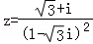，是z的共轭复数，则=（ ）
A． B． C．1 D．2

【考点】A5：复数的运算．菁优网版权所有
【分析】因为，所以先求|z|再求的值．
【解答】解：由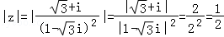可得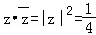．
另解：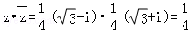
故选：A．
【点评】命题意图：本题主要考查复数的运算，涉及复数的共轭复数知识，可以利用复数的一些运算性质可以简化运算．

3．（5分）曲线y=在点（﹣1，﹣1）处的切线方程为（ ）
A．y=2x+1 B．y=2x﹣1 C．y=﹣2x﹣3 D．y=﹣2x﹣2

【考点】6H：利用导数研究曲线上某点切线方程．菁优网版权所有
【专题】1：常规题型；11：计算题．
【分析】欲求在点（﹣1，﹣1）处的切线方程，只须求出其斜率的值即可，故先利用导数求出在x=﹣1处的导函数值，再结合导数的几何意义即可求出切线的斜率．从而问题解决．
【解答】解：∵y=，
∴y′=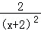，
所以k=y′|_{x=﹣1}=2，得切线的斜率为2，所以k=2；
所以曲线y=f（x）在点（﹣1，﹣1）处的切线方程为：
y+1=2×（x+1），即y=2x+1．
故选：A．
【点评】本小题主要考查直线的斜率、导数的几何意义、利用导数研究曲线上某点切线方程等基础知识，考查运算求解能力．属于基础题．

4．（5分）如图，质点P在半径为2的圆周上逆时针运动，其初始位置为P₀（，﹣），角速度为1，那么点P到x轴距离d关于时间t的函数图象大致为（ ）
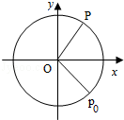
A．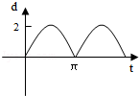 B．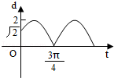
C．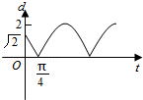 D．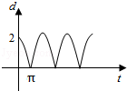

【考点】3A：函数的图象与图象的变换．菁优网版权所有
【分析】本题的求解可以利用排除法，根据某具体时刻点P的位置到到x轴距离来确定答案．
【解答】解：通过分析可知当t=0时，点P到x轴距离d为，于是可以排除答案A，D，
再根据当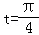时，可知点P在x轴上此时点P到x轴距离d为0，排除答案B，
故选：C．
【点评】本题主要考查了函数的图象，以及排除法的应用和数形结合的思想，属于基础题．

5．（5分）已知命题p₁：函数y=2^{x}﹣2^{﹣x}在R为增函数，p₂：函数y=2^{x}+2^{﹣x}在R为减函数，则在命题q₁：p₁∨p₂，q₂：p₁∧p₂，q₃：（￢p₁）∨p₂和q₄：p₁∧（￢p₂）中，真命题是（ ）
A．q₁，q₃ B．q₂，q₃ C．q₁，q₄ D．q₂，q₄

【考点】2E：复合命题及其真假；4Q：指数函数与对数函数的关系．菁优网版权所有
【专题】5L：简易逻辑．
【分析】先判断命题p₁是真命题，P₂是假命题，故p₁∨p₂为真命题，（﹣p₂）为真命题，p₁∧（﹣p₂）为真命题．
【解答】解：易知p₁是真命题，而对p₂：y′=2^{x}ln2﹣ln2=ln2（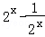），
当x∈[0，+∞）时，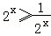，又ln2＞0，所以y′≥0，函数单调递增；
同理得当x∈（﹣∞，0）时，函数单调递减，故p₂是假命题．
由此可知，q₁真，q₂假，q₃假，q₄真．
故选：C．
【点评】只有p₁与P₂都是真命题时，p₁∧p₂才是真命题．只要p₁与p₂中至少有一个真命题，p₁∨p₂就是真命题．

6．（5分）某种种子每粒发芽的概率都为0.9，现播种了1000粒，对于没有发芽的种子，每粒需再补种2粒，补种的种子数记为X，则X的数学期望为（ ）
A．100 B．200 C．300 D．400

【考点】CH：离散型随机变量的期望与方差；CN：二项分布与n次独立重复试验的模型．菁优网版权所有
【专题】11：计算题；12：应用题．
【分析】首先分析题目已知某种种子每粒发芽的概率都为0.9，现播种了1000粒，即不发芽率为0.1，故没有发芽的种子数ξ服从二项分布，即ξ～B（1000，0.1）．又没发芽的补种2个，故补种的种子数记为X=2ξ，根据二项分布的期望公式即可求出结果．
【解答】解：由题意可知播种了1000粒，没有发芽的种子数ξ服从二项分布，即ξ～B（1000，0.1）．
而每粒需再补种2粒，补种的种子数记为X
故X=2ξ，则EX=2Eξ=2×1000×0.1=200．
故选：B．
【点评】本题主要考查二项分布的期望以及随机变量的性质，考查解决应用问题的能力．属于基础性题目．

7．（5分）如果执行如图的框图，输入N=5，则输出的数等于（ ）
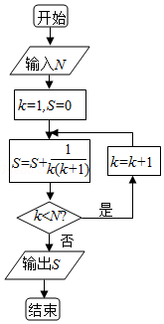
A． B． C． D．

【考点】EF：程序框图．菁优网版权所有
【专题】28：操作型．
【分析】分析程序中各变量、各语句的作用，再根据流程图所示的顺序，可知：该程序的作用是累加并输出S=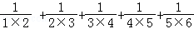的值．
【解答】解：分析程序中各变量、各语句的作用，
再根据流程图所示的顺序，可知：
该程序的作用是累加并输出S=的值．
∵S==1﹣=
故选：D．
【点评】根据流程图（或伪代码）写程序的运行结果，是算法这一模块最重要的题型，其处理方法是：：①分析流程图（或伪代码），从流程图（或伪代码）中即要分析出计算的类型，又要分析出参与计算的数据（如果参与运算的数据比较多，也可使用表格对数据进行分析管理）⇒②建立数学模型，根据第一步分析的结果，选择恰当的数学模型③解模．

8．（5分）设偶函数f（x）满足f（x）=2^{x}﹣4（x≥0），则{x|f（x﹣2）＞0}=（ ）
A．{x|x＜﹣2或x＞4} B．{x|x＜0或x＞4} C．{x|x＜0或x＞6} D．{x|x＜﹣2或x＞2}

【考点】3K：函数奇偶性的性质与判断．菁优网版权所有
【专题】11：计算题．
【分析】由偶函数f（x）满足f（x）=2^{x}﹣4（x≥0），可得f（x）=f（|x|）=2^{|x|}﹣4，根据偶函数的性质将函数转化为绝对值函数，再求解不等式，可得答案．
【解答】解：由偶函数f（x）满足f（x）=2^{x}﹣4（x≥0），可得f（x）=f（|x|）=2^{|x|}﹣4，
则f（x﹣2）=f（|x﹣2|）=2^{|x﹣2|}﹣4，要使f（|x﹣2|）＞0，只需2^{|x﹣2|}﹣4＞0，|x﹣2|＞2
解得x＞4，或x＜0．
应选：B．
【点评】本题主要考查偶函数性质、不等式的解法以及相应的运算能力，解答本题的关键是利用偶函数的性质将函数转化为绝对值函数，从而简化计算．

9．（5分）若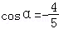，α是第三象限的角，则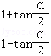=（ ）
A． B． C．2 D．﹣2

【考点】GF：三角函数的恒等变换及化简求值；GW：半角的三角函数．菁优网版权所有
【专题】11：计算题．
【分析】将欲求式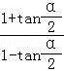中的正切化成正余弦，还要注意条件中的角α与待求式中角的差别，注意消除它们之间的不同．
【解答】解：由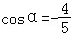，α是第三象限的角，
∴可得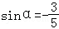，
则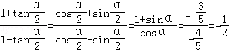，
应选A．
【点评】本题主要考查三角恒等变换中的倍角公式的灵活运用、同角的三角函数关系等知识以及相应的运算能力．

10．（5分）设三棱柱的侧棱垂直于底面，所有棱长都为a，顶点都在一个球面上，则该球的表面积为（ ）
A．πa² B．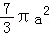 C．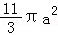 D．5πa²

【考点】LR：球内接多面体．菁优网版权所有
【专题】11：计算题．
【分析】由题意可知上下底面中心连线的中点就是球心，求出球的半径，即可求出球的表面积．
【解答】解：根据题意条件可知三棱柱是棱长都为a的正三棱柱，上下底面中心连线的中点就是球心，则其外接球的半径为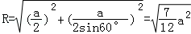，
球的表面积为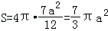，
故选：B．
【点评】本题主要考查空间几何体中位置关系、球和正棱柱的性质以及相应的运算能力和空间形象能力．

11．（5分）已知函数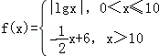，若a，b，c互不相等，且f（a）=f（b）=f（c），则abc的取值范围是（ ）
A．（1，10） B．（5，6） C．（10，12） D．（20，24）

【考点】3A：函数的图象与图象的变换；3B：分段函数的解析式求法及其图象的作法；4H：对数的运算性质；4N：对数函数的图象与性质．菁优网版权所有
【专题】13：作图题；16：压轴题；31：数形结合．
【分析】画出函数的图象，根据f（a）=f（b）=f（c），不妨a＜b＜c，求出abc的范围即可．
【解答】解：作出函数f（x）的图象如图，
不妨设a＜b＜c，则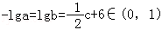
ab=1，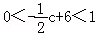
则abc=c∈（10，12）．
故选：C．
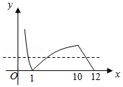
【点评】本题主要考查分段函数、对数的运算性质以及利用数形结合解决问题的能力．

12．（5分）已知双曲线E的中心为原点，P（3，0）是E的焦点，过P的直线l与E相交于A，B两点，且AB的中点为N（﹣12，﹣15），则E的方程式为（ ）
A．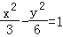 B．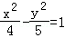 C．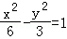 D．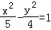

【考点】KB：双曲线的标准方程；KH：直线与圆锥曲线的综合．菁优网版权所有
【专题】11：计算题；5D：圆锥曲线的定义、性质与方程．
【分析】已知条件易得直线l的斜率为1，设双曲线方程，及A，B点坐标代入方程联立相减得x₁+x₂=﹣24，根据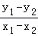=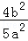，可求得a和b的关系，再根据c=3，求得a和b，进而可得答案．
【解答】解：由已知条件易得直线l的斜率为k=k_{PN}=1，
设双曲线方程为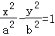，
A（x₁，y₁），B（x₂，y₂），
则有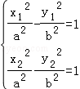，
两式相减并结合x₁+x₂=﹣24，y₁+y₂=﹣30得
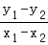=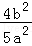，
从而k==1
即4b²=5a²，
又a²+b²=9，
解得a²=4，b²=5，
故选：B．
【点评】本题主要考查了双曲线的标准方程．考查了学生综合分析问题和解决问题的能力．

二、填空题（共4小题，每小题5分，满分20分）
13．（5分）设y=f（x）为区间[0，1]上的连续函数，且恒有0≤f（x）≤1，可以用随机模拟方法近似计算积分，先产生两组（每组N个）区间[0，1]上的均匀随机数x₁，x₂，…x_{N}和y₁，y₂，…y_{N}，由此得到N个点（x_{i}，y_{i}）（i=1，2，…，N），再数出其中满足y_{i}≤f（x_{i}）（i=1，2，…，N）的点数N₁，那么由随机模拟方案可得积分的近似值为 ．

【考点】69：定积分的应用；CE：模拟方法估计概率；CF：几何概型．菁优网版权所有
【专题】11：计算题．
【分析】要求∫f（x）dx的近似值，利用几何概型求概率，结合点数比即可得．
【解答】解：由题意可知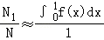得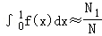，
故积分的近似值为．
故答案为：．
【点评】本题考查几何概型模拟估计定积分值，以及定积分在面积中的简单应用，属于基础题．

14．（5分）正视图为一个三角形的几何体可以是 三棱锥、三棱柱、圆锥（其他正确答案同样给分） （写出三种）

【考点】L7：简单空间图形的三视图．菁优网版权所有
【专题】21：阅读型．
【分析】三棱锥一个侧面的在正视图为一条线段的情形；圆锥；四棱锥有两个侧面在正视图为线段的情形，即可回答本题．
【解答】解：正视图为一个三角形的几何体可以是三棱锥、三棱柱（放倒的情形）、圆锥、四棱锥等等．
故答案为：三棱锥、圆锥、三棱柱．
【点评】本题主要考查三视图以及常见的空间几何体的三视图，考查空间想象能力．

15．（5分）过点A（4，1）的圆C与直线x﹣y=1相切于点B（2，1），则圆C的方程为 （x﹣3）²+y²=2 ．

【考点】J1：圆的标准方程；J9：直线与圆的位置关系．菁优网版权所有
【专题】16：压轴题．
【分析】设圆的标准方程，再用过点A（4，1），过B，两点坐标适合方程，圆和直线相切，圆心到直线的距离等于半径，求得圆的方程．
【解答】解：设圆的方程为（x﹣a）²+（y﹣b）²=r²，
则（4﹣a）²+（1﹣b）²=r²，（2﹣a）²+（1﹣b）²=r²，=﹣1，
解得a=3，b=0，r=，故所求圆的方程为（x﹣3）²+y²=2．
故答案为：（x﹣3）²+y²=2．
【点评】命题意图：本题主要考查利用题意条件求解圆的方程，通常借助待定系数法求解．

16．（5分）在△ABC中，D为边BC上一点，BD=DC，∠ADB=120°，AD=2，若△ADC的面积为，则∠BAC= 60° ．

【考点】HR：余弦定理．菁优网版权所有
【专题】11：计算题；16：压轴题．
【分析】先根据三角形的面积公式利用△ADC的面积求得DC，进而根据三角形ABC的面积求得BD和BC，进而根据余弦定理求得AB．最后在三角形ABC中利用余弦定理求得cos∠BAC，求得∠BAC的值．
【解答】解：由△ADC的面积为可得
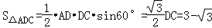
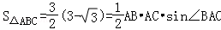
解得，则．
AB²=AD²+BD²﹣2AD•BD•cos120°=，
，
则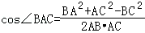=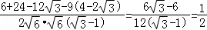．
故∠BAC=60°．
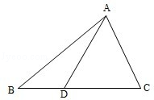
【点评】本题主要考查解三角形中的边角关系及其面积等基础知识与技能，分析问题解决问题的能力以及相应的运算能力．

三、解答题（共8小题，满分90分）
17．（12分）设数列满足a₁=2，a_{n+1}﹣a_{n}=3•2^{2n﹣1}
（1）求数列{a_{n}}的通项公式；
（2）令b_{n}=na_{n}，求数列{b_{n}}的前n项和S_{n}．

【考点】8E：数列的求和；8H：数列递推式．菁优网版权所有
【专题】11：计算题．
【分析】（Ⅰ）由题意得a_{n+1}=[（a_{n+1}﹣a_{n}）+（a_{n}﹣a_{n﹣1}）+…+（a₂﹣a₁）]+a₁=3（2^{2n﹣1}+2^{2n﹣3}+…+2）+2=2^{2（n+1）﹣1}．由此可知数列{a_{n}}的通项公式为a_{n}=2^{2n﹣1}．
（Ⅱ）由b_{n}=na_{n}=n•2^{2n﹣1}知S_{n}=1•2+2•2³+3•2⁵++n•2^{2n﹣1}，由此入手可知答案．
【解答】解：（Ⅰ）由已知，当n≥1时，a_{n+1}=[（a_{n+1}﹣a_{n}）+（a_{n}﹣a_{n﹣1}）+…+（a₂﹣a₁）]+a₁
=3（2^{2n﹣1}+2^{2n﹣3}+…+2）+2=3×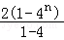+2=2^{2（n+1）﹣1}．
而a₁=2，
所以数列{a_{n}}的通项公式为a_{n}=2^{2n﹣1}．
（Ⅱ）由b_{n}=na_{n}=n•2^{2n﹣1}知S_{n}=1•2+2•2³+3•2⁵+…+n•2^{2n﹣1}①
从而2²S_{n}=1•2³+2•2⁵+…+n•2^{2n+1}②
①﹣②得（1﹣2²）•S_{n}=2+2³+2⁵+…+2^{2n﹣1}﹣n•2^{2n+1}．
即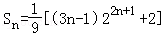．
【点评】本题主要考查数列累加法（叠加法）求数列通项、错位相减法求数列和等知识以及相应运算能力．

18．（12分）如图，已知四棱锥P﹣ABCD的底面为等腰梯形，AB∥CD，AC⊥BD，垂足为H，PH是四棱锥的高，E为AD中点
（Ⅰ）证明：PE⊥BC
（Ⅱ）若∠APB=∠ADB=60°，求直线PA与平面PEH所成角的正弦值．
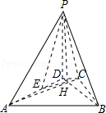

【考点】MA：向量的数量积判断向量的共线与垂直；MI：直线与平面所成的角．菁优网版权所有
【专题】11：计算题；13：作图题；14：证明题；35：转化思想．
【分析】以H为原点，HA，HB，HP分别为x，y，z轴，线段HA的长为单位长，建立空间直角坐标系．
（1）表示，，计算，就证明PE⊥BC．
（2）∠APB=∠ADB=60°，求出C，P的坐标，再求平面PEH的法向量，
求向量，然后求与面PEH的法向量的数量积，可求直线PA与平面PEH所成角的正弦值．
【解答】解：以H为原点，HA，HB，HP分别为x，y，z轴，线段HA的长为单位长，
建立空间直角坐标系如图，则A（1，0，0），B（0，1，0）
（Ⅰ）设C（m，0，0），P（0，0，n）（m＜0，n＞0）
则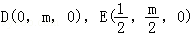．
可得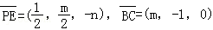．
因为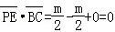
所以PE⊥BC．

（Ⅱ）由已知条件可得m=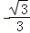，n=1，故C（﹣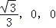），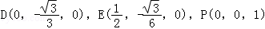
设=（x，y，z）为平面PEH的法向量
则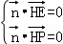即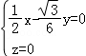
因此可以取，
由，
可得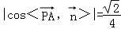
所以直线PA与平面PEH所成角的正弦值为．
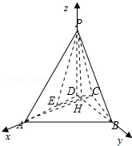
【点评】本题主要考查空间几何体中的位置关系、线面所成的角等知识，考查空间想象能力以及利用向量法研究空间的位置关系以及线面角问题的能力．

19．（12分）为调查某地区老年人是否需要志愿者提供帮助，用简单随机抽样方法从该地区调查了500位老年人，结果如表：
性别  是否需要志愿者 | 男 | 女
需要 | 40 | 30
不需要 | 160 | 270
（1）估计该地区老年人中，需要志愿者提供帮助的比例；
（2）能否有99%的把握认为该地区的老年人是否需要志愿者提供帮助与性别有关？
（3）根据（2）的结论，能否提出更好的调查方法来估计该地区的老年人中需要志愿者提供帮助的老年人比例？说明理由．
P（K²≥k） | 0.050 | 0.010 | 0.001
 | 3.841 | 6.635 | 10.828
附：K²=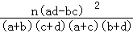．

【考点】BL：独立性检验．菁优网版权所有
【专题】11：计算题；5I：概率与统计．
【分析】（1）由样本的频率率估计总体的概率，
（2）求K²的观测值查表，下结论；
（3）由99%的把握认为该地区的老年人是否需要志愿者提供帮助与性别有关，则可按性别分层抽样．
【解答】解：（1）调查的500位老年人中有70位需要志愿者提供帮助，因此在该地区老年人中，需要帮助的老年人的比例的估计值为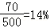
（2）K²的观测值 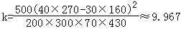
因为9.967＞6.635，且P（K²≥6.635）=0.01，
所以有99%的把握认为该地区的老年人是否需要志愿者提供帮助与性别有关．
（3）根据（2）的结论可知，该地区的老年人是否需要志愿者提供帮助与性别有关，并且从样本数据能够看出该地区男性老年人与女性老年人中需要帮助的比例有明显差异，因此在调查时，先确定该地区老年人中男、女的比例，再把老年人分成男女两层，并采取分层抽样方法比简单随机抽样方法更好．
【点评】本题考查了抽样的目的，独立性检验的方法及抽样的方法选取，属于基础题．

20．（12分）设F₁，F₂分别是椭圆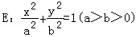的左、右焦点，过F₁斜率为1的直线ℓ与E相交于A，B两点，且|AF₂|，|AB|，|BF₂|成等差数列．
（1）求E的离心率；
（2）设点P（0，﹣1）满足|PA|=|PB|，求E的方程．

【考点】83：等差数列的性质；K3：椭圆的标准方程；K4：椭圆的性质；KH：直线与圆锥曲线的综合．菁优网版权所有
【专题】11：计算题．
【分析】（I）根据椭圆的定义可知|AF₂|+|BF₂|+|AB|=4a，进而根据|AF₂|，|AB|，|BF₂|成等差数表示出|AB|，进而可知直线l的方程，设A（x₁，y₁），B（x₂，y₂），代入直线和椭圆方程，联立消去y，根据韦达定理表示出x₁+x₂和x₁x₂进而根据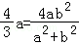，求得a和b的关系，进而求得a和c的关系，离心率可得．
（II）设AB的中点为N（x₀，y₀），根据（1）则可分别表示出x₀和y₀，根据|PA|=|PB|，推知直线PN的斜率，根据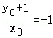求得c，进而求得a和b，椭圆的方程可得．
【解答】解：（I）由椭圆定义知|AF₂|+|BF₂|+|AB|=4a，又2|AB|=|AF₂|+|BF₂|，
得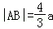，l的方程为y=x+c，其中．
设A（x₁，y₁），B（x₂，y₂），则A、B两点坐标满足方程组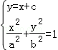
化简的（a²+b²）x²+2a²cx+a²（c²﹣b²）=0
则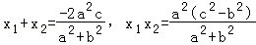
因为直线AB斜率为1，|AB|=|x₁﹣x₂|=，
得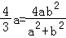，故a²=2b²
所以E的离心率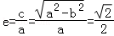
（II）设AB的中点为N（x₀，y₀），由（I）知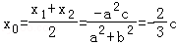，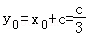．
由|PA|=|PB|，得k_{PN}=﹣1，
即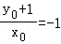
得c=3，从而
故椭圆E的方程为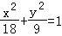．
【点评】本题主要考查圆锥曲线中的椭圆性质以及直线与椭圆的位置关系，涉及等差数列知识，考查利用方程思想解决几何问题的能力及运算能力

21．（12分）设函数f（x）=e^{x}﹣1﹣x﹣ax²．
（1）若a=0，求f（x）的单调区间；
（2）若当x≥0时f（x）≥0，求a的取值范围．

【考点】6B：利用导数研究函数的单调性．菁优网版权所有
【专题】32：分类讨论．
【分析】（1）先对函数f（x）求导，导函数大于0时原函数单调递增，导函数小于0时原函数单调递减．
（2）根据e^{x}≥1+x可得不等式f′（x）≥x﹣2ax=（1﹣2a）x，从而可知当1﹣2a≥0，即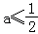时，f′（x）≥0判断出函数f（x）的单调性，得到答案．
【解答】解：（1）a=0时，f（x）=e^{x}﹣1﹣x，f′（x）=e^{x}﹣1．
当x∈（﹣∞，0）时，f'（x）＜0；当x∈（0，+∞）时，f'（x）＞0．
故f（x）在（﹣∞，0）单调减少，在（0，+∞）单调增加
（II）f′（x）=e^{x}﹣1﹣2ax
由（I）知e^{x}≥1+x，当且仅当x=0时等号成立．故f′（x）≥x﹣2ax=（1﹣2a）x，
从而当1﹣2a≥0，即时，f′（x）≥0（x≥0），而f（0）=0，
于是当x≥0时，f（x）≥0．
由e^{x}＞1+x（x≠0）可得e^{﹣x}＞1﹣x（x≠0）．
从而当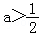时，f′（x）＜e^{x}﹣1+2a（e^{﹣x}﹣1）=e^{﹣x}（e^{x}﹣1）（e^{x}﹣2a），
故当x∈（0，ln2a）时，f'（x）＜0，而f（0）=0，于是当x∈（0，ln2a）时，f（x）＜0．
综合得a的取值范围为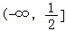．
【点评】本题主要考查利用导数研究函数性质、不等式恒成立问题以及参数取值范围问题，考查分类讨论、转化与划归解题思想及其相应的运算能力．

22．（10分）如图：已知圆上的弧，过C点的圆的切线与BA的延长线交于E点，证明：
（Ⅰ）∠ACE=∠BCD．
（Ⅱ）BC²=BE•CD．
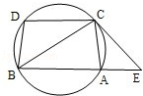

【考点】N9：圆的切线的判定定理的证明；NB：弦切角．菁优网版权所有
【专题】14：证明题．
【分析】（I）先根据题中条件：“”，得∠BCD=∠ABC．再根据EC是圆的切线，得到∠ACE=∠ABC，从而即可得出结论．
（II）欲证BC²=BE x CD．即证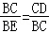．故只须证明△BDC～△ECB即可．
【解答】解：（Ⅰ）因为，
所以∠BCD=∠ABC．
又因为EC与圆相切于点C，
故∠ACE=∠ABC
所以∠ACE=∠BCD．（5分）
（Ⅱ）因为∠ECB=∠CDB，∠EBC=∠BCD，
所以△BDC～△ECB，
故．
即BC²=BE×CD．（10分）
【点评】本题主要考查圆的切线的判定定理的证明、弦切角的应用、三角形相似等基础知识，考查运化归与转化思想．属于基础题．

23．（10分）已知直线C₁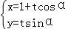（t为参数），C₂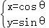（θ为参数），
（Ⅰ）当α=时，求C₁与C₂的交点坐标；
（Ⅱ）过坐标原点O做C₁的垂线，垂足为A，P为OA中点，当α变化时，求P点的轨迹的参数方程，并指出它是什么曲线．

【考点】J3：轨迹方程；JE：直线和圆的方程的应用；Q4：简单曲线的极坐标方程；QJ：直线的参数方程；QK：圆的参数方程．菁优网版权所有
【专题】15：综合题；16：压轴题．
【分析】（I）先消去参数将曲线C₁与C₂的参数方程化成普通方程，再联立方程组求出交点坐标即可，
（II）设P（x，y），利用中点坐标公式得P点轨迹的参数方程，消去参数即得普通方程，由普通方程即可看出其是什么类型的曲线．
【解答】解：（Ⅰ）当α=时，C₁的普通方程为，C₂的普通方程为x²+y²=1．
联立方程组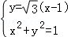，
解得C₁与C₂的交点为（1，0）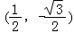．
（Ⅱ）C₁的普通方程为xsinα﹣ycosα﹣sinα=0①．
则OA的方程为xcosα+ysinα=0②，
联立①②可得x=sin²α，y=﹣cosαsinα；
A点坐标为（sin²α，﹣cosαsinα），
故当α变化时，P点轨迹的参数方程为：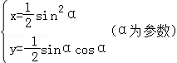，
P点轨迹的普通方程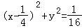．
故P点轨迹是圆心为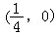，半径为的圆．
【点评】本题主要考查直线与圆的参数方程，参数方程与普通方程的互化，利用参数方程研究轨迹问题的能力．

24．（10分）设函数f（x）=|2x﹣4|+1．
（Ⅰ）画出函数y=f（x）的图象：
（Ⅱ）若不等式f（x）≤ax的解集非空，求a的取值范围．

【考点】3A：函数的图象与图象的变换；7E：其他不等式的解法；R5：绝对值不等式的解法．菁优网版权所有
【专题】11：计算题；13：作图题；16：压轴题．
【分析】（I）先讨论x的范围，将函数f（x）写成分段函数，然后根据分段函数分段画出函数的图象即可；
（II）根据函数y=f（x）与函数y=ax的图象可知先寻找满足f（x）≤ax的零界情况，从而求出a的范围．
【解答】解：（Ⅰ）由于f（x）=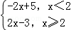，
函数y=f（x）的图象如图所示．

（Ⅱ）由函数y=f（x）与函数y=ax的图象可知，极小值在点（2，1）
当且仅当a＜﹣2或a≥时，函数y=f（x）与函数y=ax的图象有交点．
故不等式f（x）≤ax的解集非空时，
a的取值范围为（﹣∞，﹣2）∪[，+∞）．
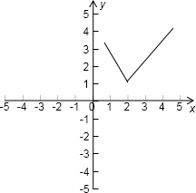
【点评】本题主要考查了函数的图象，以及利用函数图象解不等式，同时考查了数形结合的数学思想，属于基础题．

